|  |  |  |  |  |  |  |  |  |  |  |
| --- | --- | --- | --- | --- | --- | --- | --- | --- | --- | --- |
| |  |  |  | | --- | --- | --- | |  |  |  | | МИНОБРНАУКИ РОССИИ | | | | Федеральное государственное бюджетное образовательное учреждение  высшего образования  **«МИРЭА – Российский технологический университет»**  **РТУ МИРЭА** | | | | |
|  | Институт информационных технологий (ИТ) |
|  | Кафедра инструментального и прикладного программного обеспечения (ИиППО) |

|  |  |  |  |
| --- | --- | --- | --- |
| **ОТЧЕТ ПО ПРАКТИЧЕСКИМ РАБОТАМ №14 - 16** | | | |
| **по дисциплине** | | | |
| **«Шаблоны программных платформ языка Java**  **Вариант 21** | | | |
| Выполнил студент группы ИКБО-20-19 | | Николаев-Аксенов И. С. | |
|  | |  | |
| Принял  *Ассистент* | | Батанов А. О. | |
| Практические работы выполнены | «___»_______2021 г. | | (подпись студента) | |
| «Зачтено» | «___»_______2021 г. | | (подпись руководителя) | |
|  |  | |  | |

Москва 2021

**Содержание**

Практическая работа №14 3

Практическая работа №15 13

Практическая работа №16 24

Вывод 34

Список использованных источников 34

Практическая работа №14

***Цель работы***

Тема: Знакомство со Spring MVC. Работа с Rest API в Spring.

Постановка задачи: Создать отдельный репозиторий Git. Создать простой html-документ, который будет содержать вашу фамилию, имя, номер группы, номер варианта. Создать контроллер, который будет возвращать данный статический документ при переходе на url «/home». Выполнить задание в зависимости с вариантом индивидуального задания Создать класс Post с полями text, creationDate. Создать класс User с полями firstName, lastName, middleName, birthDate. Создать классы-контроллеры для создания, удаления объектов и получения всех объектов каждого типа. Сами объекты хранить в памяти.

***Листинг программы***

*Application.java*

package PR14.Application;

import org.springframework.boot.SpringApplication;

import org.springframework.boot.autoconfigure.SpringBootApplication;

@SpringBootApplication

public class Application {

public static void main(String[] args) {

SpringApplication.run(Application.class, args);

}

}

*Post.java*

package PR14.Application.model;

import com.fasterxml.jackson.annotation.JsonProperty;

import java.util.Date;

public class Post {

private final String text;

private final Date creationDate;

public Post(@JsonProperty("text") String text) {

this.text = text;

this.creationDate = new Date();

}

public String getText() {

return text;

}

public Date getCreationDate() {

return creationDate;

}

@Override

public String toString() {

return "Пост от " + creationDate + "\nТекст: " + text;

}

}

*User.java*

package PR14.Application.model;

import com.fasterxml.jackson.annotation.JsonProperty;

import java.util.ArrayList;

import java.util.List;

public class User {

private final String firstName;

private final String lastName;

private final String middleName;

private final String birthDate;

private final List<Post> posts = new ArrayList<>();

public User(@JsonProperty("firstName") String firstName,

@JsonProperty("lastName") String lastName,

@JsonProperty("middleName") String middleName,

@JsonProperty("birthDate") String birthDate) {

this.firstName = firstName;

this.lastName = lastName;

this.middleName = middleName;

this.birthDate = birthDate;

}

public String getFirstName() {

return firstName;

}

public String getLastName() {

return lastName;

}

public String getMiddleName() {

return middleName;

}

public String getBirthDate() {

return birthDate;

}

public List<Post> getPosts() {

return posts;

}

public void addPost(Post post) {

this.posts.add(post);

}

public void deletePost(Post post) {

this.posts.remove(post);

}

@Override

public String toString() {

return "Пользователь " + lastName + " " + firstName + " " + middleName + ", день рождения: " + birthDate + "\nОпубликовал следующие посты: " + posts;

}

}

*UserPostHolder.java*

package PR14.Application.model;

import com.fasterxml.jackson.annotation.JsonProperty;

public class UserPostHolder {

private final User user;

private final String text;

public UserPostHolder(@JsonProperty("user") User user,

@JsonProperty("text") String text) {

this.user = user;

this.text = text;

}

public User getUser() {

return user;

}

public String getText() {

return text;

}

}

*UserDataAccesService.java*

package PR14.Application.service;

import PR14.Application.model.Post;

import PR14.Application.model.User;

import PR14.Application.model.UserPostHolder;

import org.springframework.stereotype.Repository;

import java.util.ArrayList;

import java.util.List;

@Repository

public class UserDataAccessService {

private static List<User> DB = new ArrayList<>();

public int insertUser(User user) {

DB.add(user);

return 1;

}

public int insertPost(UserPostHolder userPostHolder) {

User user = userPostHolder.getUser();

String text = userPostHolder.getText();

for(User i : DB) {

if(i.getFirstName().equals(user.getFirstName()) && i.getLastName().equals(user.getLastName()) && i.getMiddleName().equals(user.getMiddleName()) && i.getBirthDate().equals(user.getBirthDate())) {

i.addPost(new Post(text));

}

}

return 1;

}

public int deleteUser(User user) {

DB.removeIf(i -> i.getFirstName().equals(user.getFirstName()) && i.getLastName().equals(user.getLastName()) && i.getMiddleName().equals(user.getMiddleName()) && i.getBirthDate().equals(user.getBirthDate()));

return 1;

}

public int deletePost(UserPostHolder userPostHolder) {

User user = userPostHolder.getUser();

String text = userPostHolder.getText();

for(User i : DB) {

if(i.getFirstName().equals(user.getFirstName()) && i.getLastName().equals(user.getLastName()) && i.getMiddleName().equals(user.getMiddleName()) && i.getBirthDate().equals(user.getBirthDate())) {

for(Post j : i.getPosts()) {

if(j.getText().equals(text)) {

i.deletePost(j);

}

}

}

}

return 1;

}

public List<User> getAllUsers() {

return DB;

}

}

*UserService.java*

package PR14.Application.service;

import PR14.Application.model.User;

import PR14.Application.model.UserPostHolder;

import org.springframework.beans.factory.annotation.Autowired;

import org.springframework.stereotype.Service;

import java.util.List;

@Service

public class UserService {

private final UserDataAccessService userDataAccessService;

@Autowired

public UserService(UserDataAccessService userDataAccessService) {

this.userDataAccessService = userDataAccessService;

}

public int insertUser(User user) {

return userDataAccessService.insertUser(user);

}

public int insertPost(UserPostHolder userPostHolder) {

return userDataAccessService.insertPost(userPostHolder);

}

public int deleteUser(User user) {

return userDataAccessService.deleteUser(user);

}

public int deletePost(UserPostHolder userPostHolder) {

return userDataAccessService.deletePost(userPostHolder);

}

public List<User> getAllUsers() {

return userDataAccessService.getAllUsers();

}

}

*HomeController.java*

package PR14.Application.controller;

import org.springframework.http.MediaType;

import org.springframework.stereotype.Controller;

import org.springframework.web.bind.annotation.GetMapping;

import org.springframework.web.bind.annotation.ResponseBody;

@Controller

public class HomeController {

@GetMapping(value = "/home", produces = MediaType.TEXT_HTML_VALUE)

@ResponseBody

public String homePage() {

return "<html>\n" +

"<head><title>Home</title></head>\n" +

"<body>\n" +

"Фамилия: Николаев-Аксенов<br><hr>\nИмя: Иван<br><hr>\nНомер группы: ИКБО-20-19<br><hr>\nНомер варианта: 21(6)<hr>" +

"</body>\n" +

"</html>";

}

}

*UserController.java*

package PR14.Application.controller;

import PR14.Application.model.User;

import PR14.Application.model.UserPostHolder;

import PR14.Application.service.UserService;

import org.springframework.beans.factory.annotation.Autowired;

import org.springframework.web.bind.annotation.*;

import java.util.List;

@RestController

public class UserController {

private final UserService userService;

@Autowired

public UserController(UserService userService) {

this.userService = userService;

}

@PostMapping("/users")

public int insertUser(@RequestBody User user) {

return userService.insertUser(user);

}

@PostMapping("/posts")

public int insertPost(@RequestBody UserPostHolder userPostHolder) {

return userService.insertPost(userPostHolder);

}

@DeleteMapping("/users")

public int deleteUser(@RequestBody User user) {

return userService.deleteUser(user);

}

@DeleteMapping("/posts")

public int deletePost(@RequestBody UserPostHolder userPostHolder) {

return userService.deletePost(userPostHolder);

}

@GetMapping("/users")

public List<User> getAllUsers() {

return userService.getAllUsers();

}

}

***Результат выполнения программы***

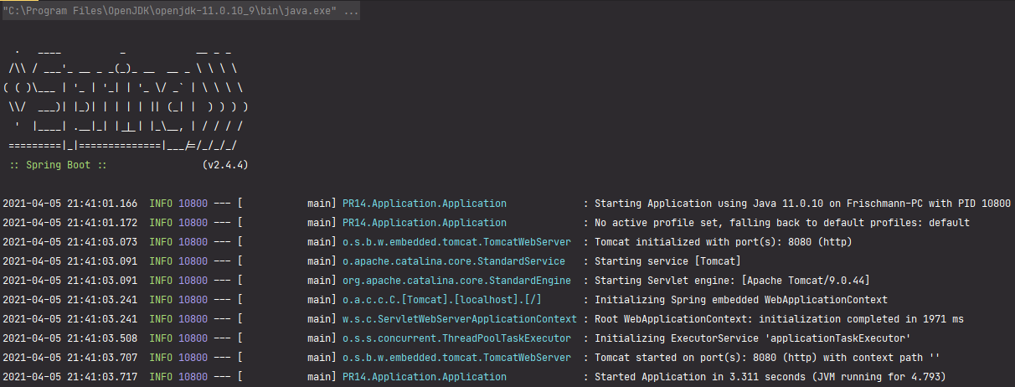

Рисунок 14.1 – Демонстрация работы программы

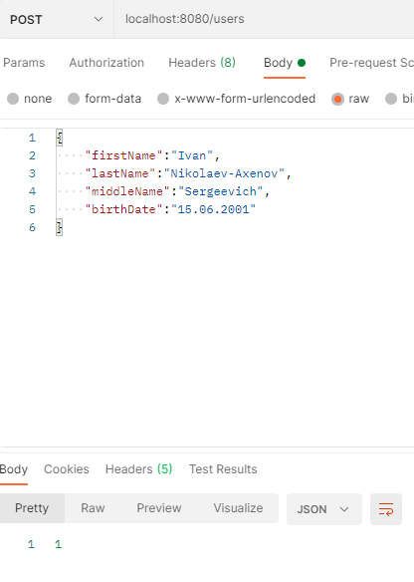

Рисунок 14.2 – Демонстрация работы программы

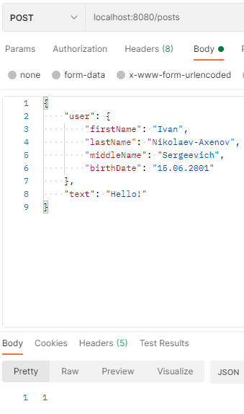

Рисунок 14.3 – Демонстрация работы программы

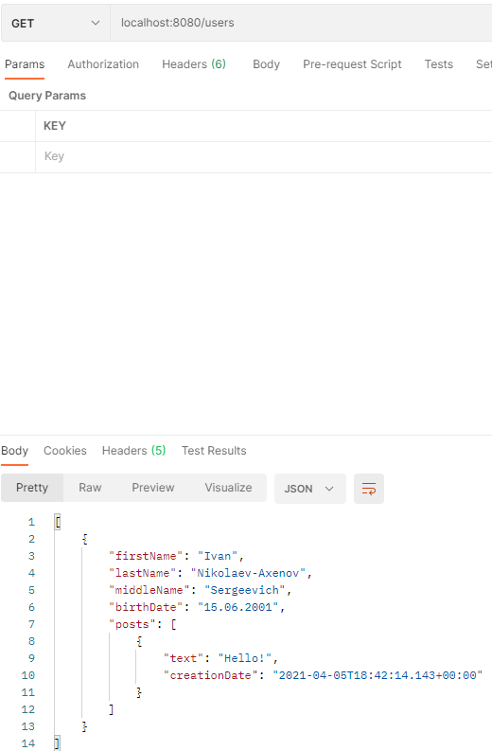

Рисунок 14.4 – Демонстрация работы программы

Практическая работа №15

***Цель работы***

Тема: Использование Hibernate в Spring framework.

Постановка задачи: Изменить программу с предыдущего задания так, чтобы объекты хранились в базе данных PostgreSQL вместо памяти компьютера.

***Листинг программы***

*Application.java*

package PR15.Application;

import org.springframework.boot.SpringApplication;

import org.springframework.boot.autoconfigure.SpringBootApplication;

@SpringBootApplication

public class Application {

public static void main(String[] args) {

SpringApplication.run(Application.class, args);

}

}

*User.java*

package PR15.Application.model;

import com.sun.istack.NotNull;

import org.hibernate.annotations.GenericGenerator;

import javax.persistence.*;

import java.io.Serializable;

import java.util.UUID;

@Entity

@Table(name = "users")

public class User implements Serializable {

@Id

@GeneratedValue(generator = "UUID")

@GenericGenerator(name = "UUID", strategy = "org.hibernate.id.UUIDGenerator")

@Column(name = "id", updatable = false, nullable = false)

private UUID id;

@Column(name = "last_name")

@NotNull

private String lastName;

@Column(name = "first_name")

@NotNull

private String firstName;

@Column(name = "middle_name")

@NotNull

private String middleName;

@Column(name = "birth_date")

@NotNull

private String birthDate;

public User() {

}

public User(String lastName, String firstName, String middleName, String birthDate) {

this.lastName = lastName;

this.firstName = firstName;

this.middleName = middleName;

this.birthDate = birthDate;

}

public UUID getId() {

return id;

}

public String getLastName() {

return lastName;

}

public String getFirstName() {

return firstName;

}

public String getMiddleName() {

return middleName;

}

public String getBirthDate() {

return birthDate;

}

@Override

public String toString() {

return "Пользователь #" + id + " " + lastName + " " + firstName + " " + middleName + ", день рождения: " + birthDate;

}

}

*Post.java*

package PR15.Application.model;

import com.sun.istack.NotNull;

import org.hibernate.annotations.CreationTimestamp;

import org.hibernate.annotations.GenericGenerator;

import org.springframework.format.annotation.DateTimeFormat;

import javax.persistence.*;

import java.time.LocalDateTime;

import java.util.Date;

import java.util.UUID;

@Entity

@Table(name = "posts")

public class Post {

@Id

@GeneratedValue(generator = "UUID")

@GenericGenerator(name = "UUID", strategy = "org.hibernate.id.UUIDGenerator")

@Column(name = "id", updatable = false, nullable = false)

private UUID id;

@Column(name = "text")

@NotNull

private String text;

@CreationTimestamp

@Column(name = "creation_date")

private LocalDateTime creationDate;

@Column(name = "owner")

@NotNull

private UUID owner;

public Post() {

}

public Post(String text, UUID owner) {

this.text = text;

this.owner = owner;

}

public UUID getId() {

return id;

}

public String getText() {

return text;

}

public LocalDateTime getCreationDate() {

return creationDate;

}

public UUID getOwner() {

return owner;

}

}

*UserService.java*

package PR15.Application.service;

import PR15.Application.model.User;

import org.hibernate.Session;

import org.hibernate.SessionFactory;

import org.springframework.beans.factory.annotation.Autowired;

import org.springframework.stereotype.Service;

import org.springframework.web.bind.annotation.PostMapping;

import javax.annotation.PostConstruct;

import javax.annotation.PreDestroy;

import java.util.List;

import java.util.UUID;

@Service

public class UserService {

@Autowired

private final SessionFactory sessionFactory;

private Session session;

public UserService(SessionFactory sessionFactory) {

this.sessionFactory = sessionFactory;

}

@PostConstruct

public void init() {

session = sessionFactory.openSession();

}

@PreDestroy

public void unSession() {

session.close();

}

public void addUser(User user) {

session.beginTransaction();

session.saveOrUpdate(user);

session.getTransaction().commit();

}

public List<User> getUsers() {

return session.createQuery("select u from User u", User.class).list();

}

public User getUser(UUID id) {

return session.createQuery("select p from User u where u.id = p.id = '" + id + "'", User.class).getSingleResult();

}

public void deleteUser(UUID id) {

session.beginTransaction();

User t = session.load(User.class, id);

session.delete(t);

session.getTransaction().commit();

}

}

*PostService.java*

package PR15.Application.service;

import PR15.Application.model.Post;

import org.hibernate.Session;

import org.hibernate.SessionFactory;

import org.springframework.beans.factory.annotation.Autowired;

import org.springframework.stereotype.Service;

import javax.annotation.PostConstruct;

import javax.annotation.PreDestroy;

import java.util.List;

import java.util.UUID;

@Service

public class PostService {

@Autowired

private final SessionFactory sessionFactory;

private Session session;

public PostService(SessionFactory sessionFactory) {

this.sessionFactory = sessionFactory;

}

@PostConstruct

public void init() {

session = sessionFactory.openSession();

}

@PreDestroy

public void unSession() {

session.close();

}

public void addPost(Post post) {

session.beginTransaction();

session.saveOrUpdate(post);

session.getTransaction().commit();

}

public List<Post> getPosts() {

return session.createQuery("select p from Post p", Post.class).list();

}

public List<Post> getPost(UUID id) {

return session.createQuery("select p from Post p where p.id ='" + id + "'", Post.class).list();

}

public void deletePosts(Post post) {

session.beginTransaction();

List<Post> query = session.createQuery("select p from Post p where p.id = '" + post.getId() + "'", Post.class).list();

for (Post p : query) {

session.delete(p);

}

session.getTransaction().commit();

}

public void deletePost(UUID id) {

session.beginTransaction();

Post t = session.load(Post.class, id);

session.delete(t);

session.getTransaction().commit();

}

}

*UserController.java*

package PR15.Application.controller;

import PR15.Application.model.User;

import PR15.Application.service.UserService;

import org.springframework.beans.factory.annotation.Autowired;

import org.springframework.web.bind.annotation.*;

import java.util.List;

import java.util.UUID;

@RestController

public class UserController {

@Autowired

private UserService userService;

@PostMapping("/users")

public void addUser(@RequestBody User user) {

userService.addUser(user);

}

@GetMapping("/users")

public List<User> getUsers() {

return userService.getUsers();

}

@GetMapping("/users/{id}")

public User getUser(@PathVariable UUID id) {

return userService.getUser(id);

}

@DeleteMapping("/users/{id}")

public void deleteUser(@PathVariable UUID id) {

userService.deleteUser(id);

}

}

*PostController.java*

package PR15.Application.controller;

import PR15.Application.model.Post;

import PR15.Application.service.PostService;

import org.springframework.beans.factory.annotation.Autowired;

import org.springframework.web.bind.annotation.*;

import java.util.List;

import java.util.UUID;

@RestController

public class PostController {

@Autowired

private PostService postService;

@PostMapping("/post")

public void addPost(@RequestBody Post post) {

postService.addPost(post);

}

@GetMapping("/posts")

public List<Post> getAll() {

return postService.getPosts();

}

@GetMapping("/post/{id}")

public List<Post> getPost(@PathVariable UUID id) {

return postService.getPost(id);

}

@DeleteMapping("/post/{id}")

public void deletePost(@PathVariable UUID id) {

postService.deletePost(id);

}

}

*Config.java*

package PR15.Application.config;

import com.zaxxer.hikari.HikariConfig;

import com.zaxxer.hikari.HikariDataSource;

import org.springframework.context.annotation.Bean;

import org.springframework.context.annotation.Configuration;

import org.springframework.orm.hibernate5.HibernateTransactionManager;

import org.springframework.orm.hibernate5.LocalSessionFactoryBean;

import org.springframework.transaction.PlatformTransactionManager;

import javax.sql.DataSource;

import java.util.Properties;

@Configuration

public class Config {

@Bean

public HikariDataSource dataSource(){

HikariConfig config = new HikariConfig();

config.setJdbcUrl("jdbc:postgresql://localhost:5432/pr15db");

config.setUsername("postgres");

config.setPassword("secret");

config.setDriverClassName("org.postgresql.Driver");

return new HikariDataSource(config);

}

@Bean

public LocalSessionFactoryBean sessionFactory(DataSource dataSource){

LocalSessionFactoryBean factoryBean = new LocalSessionFactoryBean();

factoryBean.setDataSource(dataSource);

factoryBean.setPackagesToScan("PR15.Application");

Properties properties = new Properties();

properties.setProperty("hibernate.dialect", "org.hibernate.dialect.PostgreSQLDialect");

factoryBean.setHibernateProperties(properties);

return factoryBean;

}

@Bean

public PlatformTransactionManager platformTransactionManager(LocalSessionFactoryBean factoryBean){

HibernateTransactionManager transactionManager = new HibernateTransactionManager();

transactionManager.setSessionFactory(factoryBean.getObject());

return transactionManager;

}

}

***Результат выполнения программы***

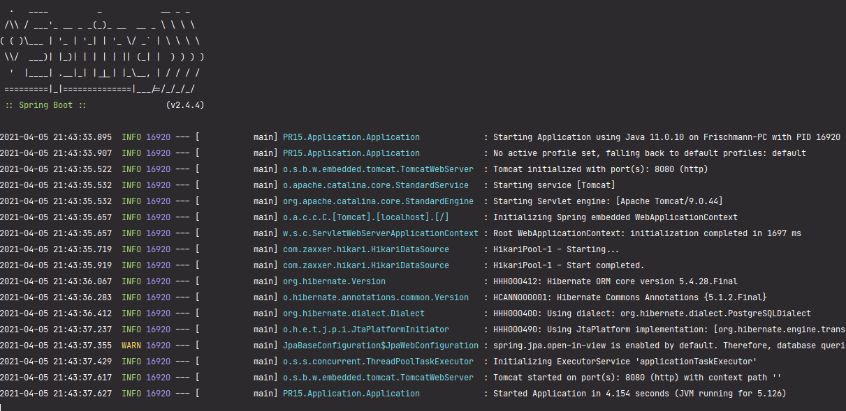

Рисунок 15.1 – Демонстрация работы программы

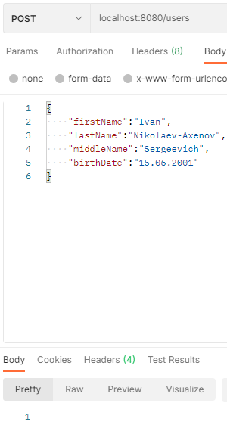

Рисунок 15.2 – Демонстрация работы программы

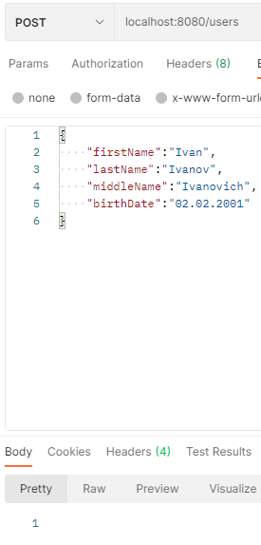

Рисунок 15.3 – Демонстрация работы программы



Рисунок 15.4 – Демонстрация работы программы

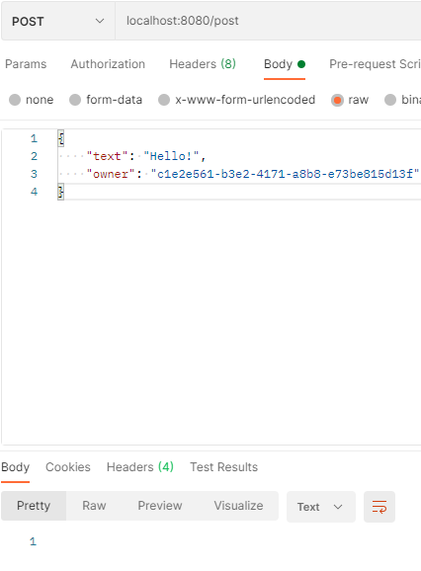

Рисунок 15.5 – Демонстрация работы программы



Рисунок 15.6 – Демонстрация работы программы

Практическая работа №16

***Цель работы***

Тема: Изучение видов связей между сущностями в Hibernate. Использование транзакций.

Постановка задачи: Создать связь Один-ко-многим между сущностями из предыдущего задания и проверить работу lazy loading.

***Листинг программы***

*Application.java*

package PR16.Application;

import org.springframework.boot.SpringApplication;

import org.springframework.boot.autoconfigure.SpringBootApplication;

@SpringBootApplication

public class Application {

public static void main(String[] args) {

SpringApplication.run(Application.class, args);

}

}

*User.java*

package PR16.Application.model;

import com.sun.istack.NotNull;

import org.hibernate.annotations.GenericGenerator;

import javax.persistence.*;

import java.io.Serializable;

import java.util.*;

@Entity

@Table(name = "users")

public class User implements Serializable {

@Id

@GeneratedValue(generator = "UUID")

@GenericGenerator(name = "UUID", strategy = "org.hibernate.id.UUIDGenerator")

@Column(name = "id", updatable = false, nullable = false)

private UUID id;

@Column(name = "last_name")

@NotNull

private String lastName;

@Column(name = "first_name")

@NotNull

private String firstName;

@Column(name = "middle_name")

@NotNull

private String middleName;

@Column(name = "birth_date")

@NotNull

private String birthDate;

@OneToMany(mappedBy = "user", cascade = CascadeType.ALL, orphanRemoval = true)

private List<Post> posts = new ArrayList<>();

public User() {

}

public User(String lastName, String firstName, String middleName, String birthDate) {

this.lastName = lastName;

this.firstName = firstName;

this.middleName = middleName;

this.birthDate = birthDate;

}

public void addPost(Post post) {

posts.add(post);

post.setUser(this);

}

public void removePost(Post post) {

posts.remove(post);

post.setUser(null);

}

public UUID getId() {

return id;

}

public String getLastName() {

return lastName;

}

public String getFirstName() {

return firstName;

}

public String getMiddleName() {

return middleName;

}

public String getBirthDate() {

return birthDate;

}

@Override

public String toString() {

return "Пользователь #" + id + " " + lastName + " " + firstName + " " + middleName + ", день рождения: " + birthDate;

}

}

*Post.java*

package PR16.Application.model;

import com.sun.istack.NotNull;

import org.hibernate.annotations.CreationTimestamp;

import org.hibernate.annotations.GenericGenerator;

import org.springframework.format.annotation.DateTimeFormat;

import javax.persistence.*;

import java.time.LocalDateTime;

import java.util.Date;

import java.util.UUID;

@Entity

@Table(name = "posts")

public class Post {

@Id

@GeneratedValue(generator = "UUID")

@GenericGenerator(name = "UUID", strategy = "org.hibernate.id.UUIDGenerator")

@Column(name = "id", updatable = false, nullable = false)

private UUID id;

@Column(name = "text")

@NotNull

private String text;

@CreationTimestamp

@Column(name = "creation_date")

private LocalDateTime creationDate;

@ManyToOne(fetch = FetchType.LAZY)

private User user;

public Post() {

}

public Post(String text) {

this.text = text;

}

public void setUser(User user) {

this.user = user;

}

public UUID getId() {

return id;

}

public String getText() {

return text;

}

public LocalDateTime getCreationDate() {

return creationDate;

}

}

*UserService.java*

package PR16.Application.service;

import PR16.Application.model.Post;

import PR16.Application.model.User;

import org.hibernate.Session;

import org.hibernate.SessionFactory;

import org.springframework.beans.factory.annotation.Autowired;

import org.springframework.stereotype.Service;

import javax.annotation.PostConstruct;

import javax.annotation.PreDestroy;

import java.util.List;

import java.util.UUID;

@Service

public class UserService {

@Autowired

private final SessionFactory sessionFactory;

private Session session;

public UserService(SessionFactory sessionFactory) {

this.sessionFactory = sessionFactory;

}

@PostConstruct

public void init() {

session = sessionFactory.openSession();

}

@PreDestroy

public void unSession() {

session.close();

}

public void addUser(User user) {

session.beginTransaction();

session.saveOrUpdate(user);

session.getTransaction().commit();

}

public void addPost(UUID id, Post post) {

session.beginTransaction();

User t = session.load(User.class, id);

t.addPost(post);

session.saveOrUpdate(t);

session.getTransaction().commit();

}

public void removePost(UUID id, Post post) {

session.beginTransaction();

User t = session.load(User.class, id);

t.removePost(post);

session.saveOrUpdate(t);

session.getTransaction().commit();

}

public List<User> getUsers() {

return session.createQuery("select u from User u", User.class).list();

}

public User getUser(UUID id) {

return session.createQuery("select u from User u where u.id = p.id = '" + id + "'", User.class).getSingleResult();

}

public void deleteUser(UUID id) {

session.beginTransaction();

User t = session.load(User.class, id);

session.delete(t);

session.getTransaction().commit();

}

}

*PostService.java*

package PR16.Application.service;

import PR16.Application.model.Post;

import org.hibernate.Session;

import org.hibernate.SessionFactory;

import org.springframework.beans.factory.annotation.Autowired;

import org.springframework.stereotype.Service;

import javax.annotation.PostConstruct;

import javax.annotation.PreDestroy;

import java.util.List;

import java.util.UUID;

@Service

public class PostService {

@Autowired

private final SessionFactory sessionFactory;

private Session session;

public PostService(SessionFactory sessionFactory) {

this.sessionFactory = sessionFactory;

}

@PostConstruct

public void init() {

session = sessionFactory.openSession();

}

@PreDestroy

public void unSession() {

session.close();

}

public void addPost(Post post) {

session.beginTransaction();

session.saveOrUpdate(post);

session.getTransaction().commit();

}

public List<Post> getPosts() {

return session.createQuery("select p from Post p", Post.class).list();

}

public List<Post> getPost(UUID id) {

return session.createQuery("select p from Post p where p.id ='" + id + "'", Post.class).list();

}

public void deletePosts(Post post) {

session.beginTransaction();

List<Post> query = session.createQuery("select p from Post p where p.id = '" + post.getId() + "'", Post.class).list();

for (Post p : query) {

session.delete(p);

}

session.getTransaction().commit();

}

public void deletePost(UUID id) {

session.beginTransaction();

Post t = session.load(Post.class, id);

session.delete(t);

session.getTransaction().commit();

}

}

*UserController.java*

package PR16.Application.controller;

import PR16.Application.model.Post;

import PR16.Application.model.User;

import PR16.Application.service.UserService;

import org.springframework.beans.factory.annotation.Autowired;

import org.springframework.web.bind.annotation.*;

import java.util.List;

import java.util.UUID;

@RestController

public class UserController {

@Autowired

private UserService userService;

@PostMapping("/users")

public void addUser(@RequestBody User user) {

userService.addUser(user);

}

@GetMapping("/users")

public List<User> getUsers() {

return userService.getUsers();

}

@PostMapping("/userpost/{id}")

public void addPost(@PathVariable UUID id, @RequestBody String text) {

userService.addPost(id, new Post(text));

}

@DeleteMapping("/userpost/{id}")

public void deletePost(@PathVariable UUID id, Post post) {

userService.removePost(id, post);

}

@GetMapping("/users/{id}")

public User getUser(@PathVariable UUID id) {

return userService.getUser(id);

}

@DeleteMapping("/users/{id}")

public void deleteUser(@PathVariable UUID id) {

userService.deleteUser(id);

}

}

*PostController.java*

package PR16.Application.controller;

import PR16.Application.model.Post;

import PR16.Application.service.PostService;

import org.springframework.beans.factory.annotation.Autowired;

import org.springframework.web.bind.annotation.*;

import java.util.List;

import java.util.UUID;

@RestController

public class PostController {

@Autowired

private PostService postService;

@PostMapping("/post")

public void addPost(@RequestBody Post post) {

postService.addPost(post);

}

@GetMapping("/posts")

public List<Post> getPosts() {

return postService.getPosts();

}

@GetMapping("/post/{id}")

public List<Post> getPost(@PathVariable UUID id) {

return postService.getPost(id);

}

@DeleteMapping("/post/{id}")

public void deletePost(@PathVariable UUID id) {

postService.deletePost(id);

}

}

*Config.java*

package PR16.Application.config;

import com.zaxxer.hikari.HikariConfig;

import com.zaxxer.hikari.HikariDataSource;

import org.springframework.context.annotation.Bean;

import org.springframework.context.annotation.Configuration;

import org.springframework.orm.hibernate5.HibernateTransactionManager;

import org.springframework.orm.hibernate5.LocalSessionFactoryBean;

import org.springframework.transaction.PlatformTransactionManager;

import javax.sql.DataSource;

import java.util.Properties;

@Configuration

public class Config {

@Bean

public HikariDataSource dataSource(){

HikariConfig config = new HikariConfig();

config.setJdbcUrl("jdbc:postgresql://localhost:5432/pr16db");

config.setUsername("postgres");

config.setPassword("secret");

config.setDriverClassName("org.postgresql.Driver");

return new HikariDataSource(config);

}

@Bean

public LocalSessionFactoryBean sessionFactory(DataSource dataSource){

LocalSessionFactoryBean factoryBean = new LocalSessionFactoryBean();

factoryBean.setDataSource(dataSource);

factoryBean.setPackagesToScan("PR16.Application");

Properties properties = new Properties();

properties.setProperty("hibernate.dialect", "org.hibernate.dialect.PostgreSQLDialect");

factoryBean.setHibernateProperties(properties);

return factoryBean;

}

@Bean

public PlatformTransactionManager platformTransactionManager(LocalSessionFactoryBean factoryBean){

HibernateTransactionManager transactionManager = new HibernateTransactionManager();

transactionManager.setSessionFactory(factoryBean.getObject());

return transactionManager;

}

}

***Результат выполнения программы***

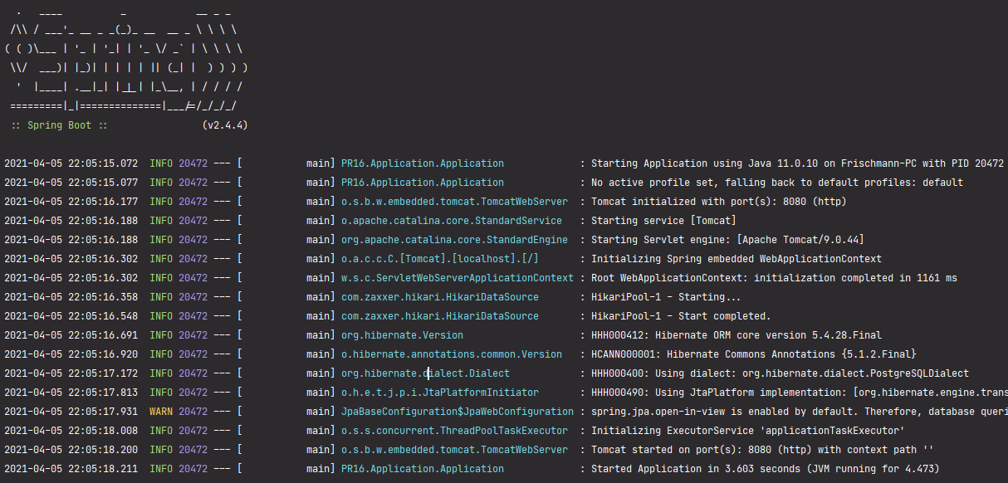

Рисунок 15.1 – Демонстрация работы программы

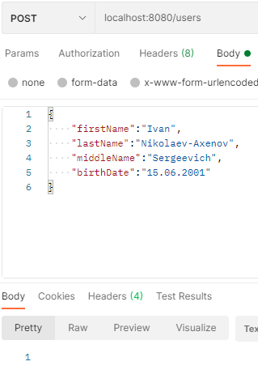

Рисунок 15.2 – Демонстрация работы программы

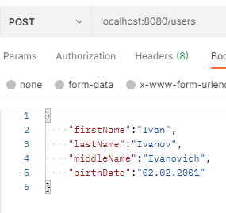

Рисунок 15.3 – Демонстрация работы программы

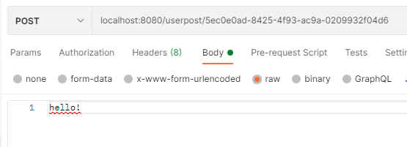

Рисунок 15.4 – Демонстрация работы программы



Рисунок 15.5 – Демонстрация работы программы

Вывод

В ходе выполнения данных практических работ были получены навыки работы с основными технологиями, необходимыми для создания клиент-серверных приложений. Также были получены навыки работы с фреймворком Spring.

Список использованных источников

1. Стелтинг С., Маасен О. Применение шаблонов Java. Библиотека профессионала.: Пер. с англ. — М.: Издательский дом "Вильяме", 2002. — 576 с.: ил. — Парал. тит. англ.
2. Functional Interfaces in Java: Fundamentals and Examples 1st ed. Edition, Kindle Edition [Электронный ресурс]. URL: https://www.amazon.com/Functional-Interfaces-Java-Fundamentals-Examples-ebook/dp/B07NRHQSCW (дата обращения: 29.01.21). Заголовок с экрана.
3. Hibernate Search 6.0.0.Final: Reference Documentation [Электронный ресурс]. URL: https://docs.jboss.org/hibernate/stable/search/reference/en-US/html_single/ (дата обращения: 29.01.21). Заголовок с экрана.
4. Паттерны проектирования на Java. Каталог Java-примеров. [Электронный ресурс]. URL: https://refactoring.guru/ru/design-patterns/java (дата обращения: 29.01.21). Заголовок с экрана.
5. Руководство по Spring [Электронный ресурс]. URL: https://proselyte.net/tutorials/spring-tutorial-full-version/ (дата обращения: 29.01.21). Заголовок с экрана.
6. The Reactive Manifesto [Электронный ресурс]. URL: https://www.reactivemanifesto.org/ (дата обращения: 29.01.21). Заголовок с экрана.
7. Spring Framework Documentation [Электронный ресурс]. URL: https://docs.spring.io/spring-framework/docs/current/reference/html/web.html (дата обращения: 29.01.21). Заголовок с экрана.
8. Hibernate Search 6.0.0. Final: Reference Documentation [Электронный ресурс]. URL: https://docs.jboss.org/hibernate/stable/search/reference/en-US/html_single/ (дата обращения: 29.01.21). Заголовок с экрана.